Resolución del Pleno del Instituto de Transparencia, Acceso a la Información Pública y Protección de Datos Personales del Estado de México y Municipios, con domicilio en Metepec, Estado de México, a diez de octubre de dos mil dieciocho.
VISTO el expediente electrónico formado con motivo del recurso de revisión número 02835/INFOEM/IP/RR/2018, interpuesto por el C. XXXXXXXXXXXXXX, en lo sucesivo el Recurrente, en contra de la respuesta de la Comisión de Conciliación y Arbitraje Médico del Estado de México, en lo subsecuente el Sujeto Obligado, se procede a dictar la presente resolución.

A N T E C E D E N T E S D E L A S U N T O

PRIMERO. De la Solicitud de Información.
Con fecha veintitrés de julio de dos mil dieciocho, el Recurrente, presentó su solicitud de acceso a la información a través de Sistema de Acceso a la Información Mexiquense (en lo subsecuente SAIMEX) ante el Sujeto Obligado; no obstante, por haberse interpuesto el recurso en día inhábil, se tiene por presentado el treinta de julio del presente año, la cual fue registrada bajo el número de expediente 00016/CAMEM/IP/2018, mediante el cual solicitó información en el tenor siguiente:
“Solicito documentos - en versión pública - probatorios de la formación académica y profesional de la C. Jelsy Anahí Hernández Magaña, Asesor de la Comisionada, relacionados profesionalmente (dichos estudios) con las actividades que desempeña en la CCAMEM, mismas que son: "planeación, resolución y vigilancia de los objetivos y programas, así como la instrumentación de los mecanismos que permitan la mejora regulatoria de esta Comisión para la actualización de los manuales de procedimientos". [Sic]
Haciéndose constar que del acuse de solicitud de información contenida en el expediente electrónico del SAIMEX, se aprecia que el Recurrente eligió como modalidad de entrega “a través del SAIMEX”.

SEGUNDO. De la respuesta del Sujeto Obligado.
En el expediente electrónico formado en el sistema SAIMEX, se aprecia que el dos de agosto del presente año, el Sujeto Obligado remitió la siguiente respuesta:
“Metepec, México a 02 de Agosto de 2018
Nombre del solicitante: XXXXXXXXXXXXXXXX
Folio de la solicitud: 00016/CAMEM/IP/2018
Con fundamento en los artículos 12, 23 fracción I y 53 fracciones II, V y VI de la Ley de Transparencia y Acceso a la Información Pública del Estado de México y Municipios, y en atención a su solicitud 00016/CAMEM/IP/2018 mediante la cual requiere: “Solicito documentos - en versión pública - probatorios de la formación académica y profesional de la C. Jelsy Anahí Hernández Magaña, Asesor de la Comisionada, relacionados profesionalmente (dichos estudios) con las actividades que desempeña en la CCAMEM, mismas que son: "planeación, resolución y vigilancia de los objetivos y programas, así como la instrumentación de los mecanismos que permitan la mejora regulatoria de esta Comisión para la actualización de los manuales de procedimientos". (sic) Al respecto, me permito informar a usted que puede consultar la Cédula Profesional como Maestra en Salud Pública con Área de Concentración en Regulación y Fomento Sanitario, registrada con el número 8280696 ante el Registro Nacional de Profesionistas de la Secretaría de Educación Pública (SEP), ingresando el siguiente link: https://www.cedulaprofesional.sep.gob.mx/cedula/presidencia/indexAvanzada.action, colocando el nombre completo de la Maestra Jelsy Anahí Hernández Magaña. Asimismo, le informo que puede consultar su currículum vitae en la plataforma de Información Pública de Oficio Mexiquense (IPOMEX), ingresando el siguiente link: https://www.ipomex.org.mx/ipo3/lgt/indice/ccamem.web?reset=1, encontrando en el artículo 92, la fracción XXI denominada “Información curricular y sanciones administrativas”, misma que tendrá que seleccionar dando clic en el botón izquierdo de su cursor. Sin otro particular por el momento, quedó de usted para cualquier duda o aclaración a la presente.
ATENTAMENTE
Médico Cirujano Pedro Víctor Quintana Romero”

TERCERO. Del recurso de revisión.
Inconforme con la respuesta notificada por el Sujeto Obligado, en fecha siete de agosto del año en curso, el Recurrente interpuso recurso de revisión el cual fue registrado en el SAIMEX con el expediente número 02835/INFOEM/IP/RR/2018, en el cual manifiesta lo siguiente:
Acto Impugnado:
“El derecho a la Información Pública, al no dar contestación a la información requerida. " [Sic]
Razones o Motivos de Inconformidad:
“No entrega documentos en versión pública de los documentos probatorios de la formación académica y profesional de la C. Jelsy Anahí Hernández Magaña, con puesto de Asesora, relacionados con las actividades que desempeña en esa Comisión y que son: "planeación, resolución y vigilancia de los objetivos y programas, así como la instrumentación de los mecanismos que permitan la mejor regulatoria de esta Comisión para la actualización de los manuales de procedimientos"; solo se limita a redireccionar a la página de cédulas profesionales en una maestría en Salud pública y CV.” [Sic]

CUARTO. Del turno del recurso de revisión.
El medio de impugnación fue turnado a la Comisionada Zulema Martínez Sánchez, en términos del arábigo 185 fracción I de la Ley de Transparencia y Acceso a la Información Pública del Estado de México y Municipios, mismo que en fecha trece de agosto de dos mil dieciocho se admitió en la vía interpuesta, poniendo el expediente a disposición de las partes para que, en un plazo máximo de siete días, manifestaran lo que a su derecho corresponda a efecto de ofrecer pruebas, informe justificado y presentar alegatos, con fundamento en el artículo 185 fracciones I, II y IV de la Ley de Transparencia y Acceso a la Información Pública del Estado de México y Municipios.

QUINTO. De la etapa de instrucción.
Dentro del término legal referido, como se puede apreciar en la siguiente imagen, se advierte que el Sujeto Obligado presentó su informe justificado el veintiuno y veinticuatro de agosto del presente año, los cuales consisten en seis archivos electrónicos denominados “ACTA 6ª.pdf”, “oficio de verificacion.docx”, “documentos.pdf (por duplicado)”, “recurso de revision 02835.pdf” y “RECURSO DE REVISION 02835 Y ACTA DE LA SEPTIMA SESION EXTRAORDINARIA 2018.pdf”; los cuáles se pusieron a la vista del Recurrente el veintisiete de agosto del presente año; toda vez que amplía la respuesta original; por otro lado, el Recurrente fue omiso en presentar manifestaciones.
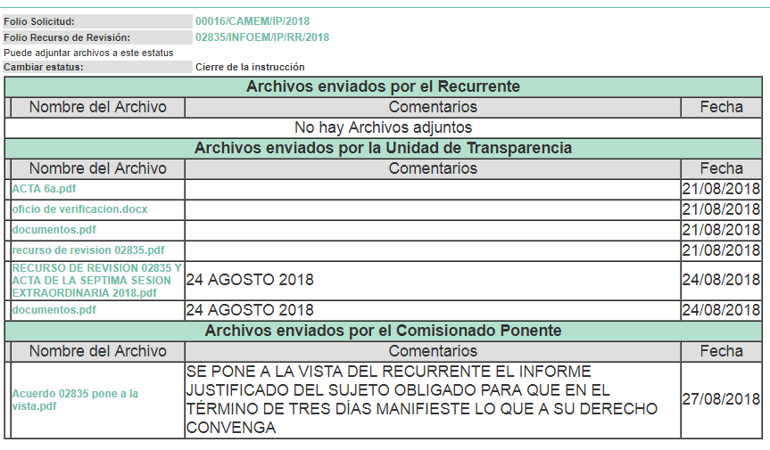
Así, no habiendo prueba pendiente por desahogar, ni documentos que integrar al expediente electrónico, se decretó el cierre de instrucción con fecha tres de septiembre de dos mil dieciocho, en términos del artículo 185 fracción VI de la Ley de Transparencia y Acceso a la Información Pública del Estado de México y Municipios, ordenándose turnar el expediente a la resolución que en derecho proceda.
Posteriormente, en fecha veintisiete de junio de dos mil dieciocho el Sujeto Obligado presentó vía correo electrónico ante este Instituto el oficio de fecha 24 de septiembre del presente año, en el cual, la C. Jelsy Anahí Hernández Magaña, informa a su titular de la Unidad de Transparencia la autorización para que se publique en el presente asunto la fotografía y firma que obra en la cédula profesional 8280696 número 205BV10000/161/2018, adjuntando para tal efecto copia de la respectiva cédula; de este modo, a continuación se inserta en su totalidad el alcance referido:


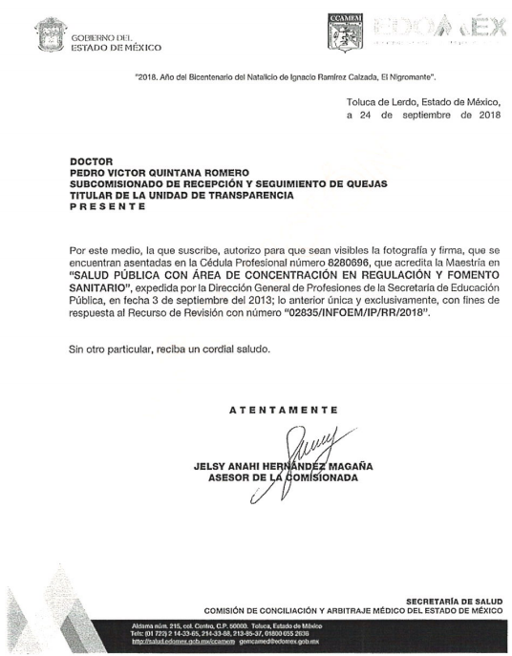
SEXTO. De la ampliación del término para resolver.
En fecha veinticuatro de septiembre de dos mil dieciocho, se amplió el término para resolver el recurso de revisión en términos del artículo 181 párrafo tercero de la Ley de Transparencia y Acceso a la Información Pública del Estado de México y Municipios por un plazo de quince días hábiles; y

C O N S I D E R A N D O
PRIMERO. De la competencia.
Este Instituto de Transparencia, Acceso a la Información Pública y Protección de Datos Personales del Estado de México y Municipios es competente para conocer y resolver los presentes recursos de revisión, de conformidad con los artículos: 6, fracción IV de la Constitución Política de los Estados Unidos Mexicanos; 5, párrafos vigésimo, vigésimo primero y vigésimo segundo, fracción IV de la Constitución Política del Estado Libre y Soberano de México; 1, 2 fracción II, 13, 29, 36 fracciones II y III, 176, 178, 179, 181 párrafo tercero, 185, 188 y 194 de la Ley de Transparencia y Acceso a la Información Pública del Estado de México y Municipios; 9, fracciones I y XXIV, 11 y 14 fracción I del Reglamento Interior del Instituto de Transparencia, Acceso a la Información Pública y Protección de Datos Personales del Estado de México y Municipios.

SEGUNDO. Sobre los alcances del recurso de revisión.
Derivado de la impugnación realizada, es menester señalar que el recurso de revisión inmerso en la Ley de Transparencia vigente en la entidad, tiene el fin y alcance que señalan los numerales 176, 179, 181 párrafo cuarto, 194 y 195 y demás aplicables de la Ley de Transparencia y Acceso a la Información Pública del Estado de México y Municipios vigente, el cual será analizado conforme a las actuaciones que obren en el expediente electrónico, con la finalidad de reparar cualquier posible afectación al derecho de acceso a la información pública y garantizando el principio rector de máxima publicidad.

TERCERO. Del estudio de las causas de improcedencia y sobreseimiento.
Es menester resaltar que en el procedimiento de acceso a la información pública y de los medios de impugnación de la materia, se advierten diversos supuestos de procedibilidad que deben estudiarse con la finalidad de dar cumplimiento a los principios de legalidad y objetividad inmersos en el artículo 9 de Ley de Transparencia y Acceso a la Información Pública del Estado de México y Municipios, en correlación con la seguridad jurídica que debe generar lo actuado ante este Organismo garante.
Siendo una facultad legal entrar al estudio de las causas de improcedencia que hagan valer las partes o que se adviertan de oficio por este Resolutor; presupuestos procesales de inicio o trámite de un proceso que dotan de seguridad jurídica las resoluciones emitidas por este organismo colegiado, máxime que se trata de una figura procesal adoptada en la ley de la materia, la cual permite dilucidar alguna causal que impida el estudio y resolución de un asunto en su fondo, cuando una vez admitido el recurso de revisión se advierta una causa de improcedencia que permita sobreseerlo.
Estudio de causales de improcedencia que no son incompatibles con el derecho de acceso a la justicia, ya que éste no se coarta por regular causas de improcedencia y sobreseimiento con tales fines.
En primer término es necesario el tema o materia de estudio que nace a partir del ejercicio del derecho a la información pública, de su interpretación, de lo que contestó el Sujeto Obligado y del marco normativo que rige el actuar del ente público; así, tenemos que se solicitó:
“Solicito documentos - en versión pública - probatorios de la formación académica y profesional de la C. Jelsy Anahí Hernández Magaña, Asesor de la Comisionada, relacionados profesionalmente (dichos estudios) con las actividades que desempeña en la CCAMEM, mismas que son: "planeación, resolución y vigilancia de los objetivos y programas, así como la instrumentación de los mecanismos que permitan la mejora regulatoria de esta Comisión para la actualización de los manuales de procedimientos” (Sic)
Consecuentemente, el Sujeto Obligado atendió la solicitud de información de la manera siguiente:
“…me permito informar a usted que puede consultar la Cédula Profesional como Maestra en Salud Pública con Área de Concentración en Regulación y Fomento Sanitario, registrada con el número 8280696 ante el Registro Nacional de Profesionistas de la Secretaría de Educación Pública (SEP), ingresando el siguiente link: https://www.cedulaprofesional.sep.gob.mx/cedula/presidencia/indexAvanzada.action, colocando el nombre completo de la Maestra Jelsy Anahí Hernández Magaña. Asimismo, le informo que puede consultar su currículum vitae en la plataforma de Información Pública de Oficio Mexiquense (IPOMEX), ingresando el siguiente link: https://www.ipomex.org.mx/ipo3/lgt/indice/ccamem.web?reset=1, encontrando en el artículo 92, la fracción XXI denominada “Información curricular y sanciones administrativas”, misma que tendrá que seleccionar dando clic en el botón izquierdo de su cursor…”
Al respecto, el Recurrente se inconformó dando lugar al presente recurso, en el que manifiesta dentro del apartado de razones o motivos de inconformidad que el Sujeto Obligado no le proporcionó en versión pública los documentos solicitados.
Por tal motivo, para esta ponencia procedió a ejecutar en la barra de estado del navegador de internet y para el caso del sitio de internet https://www.cedulaprofesional.sep.gob.mx/cedula/presidencia/indexAvanzada.action

aparece la siguiente imagen:

Por lo que se precedió a realizar la consulta una vez proporcionando los datos de Jelsy Anahí Hernández Magaña en los campos correspondientes; hecho esto, apareció la siguiente imagen:

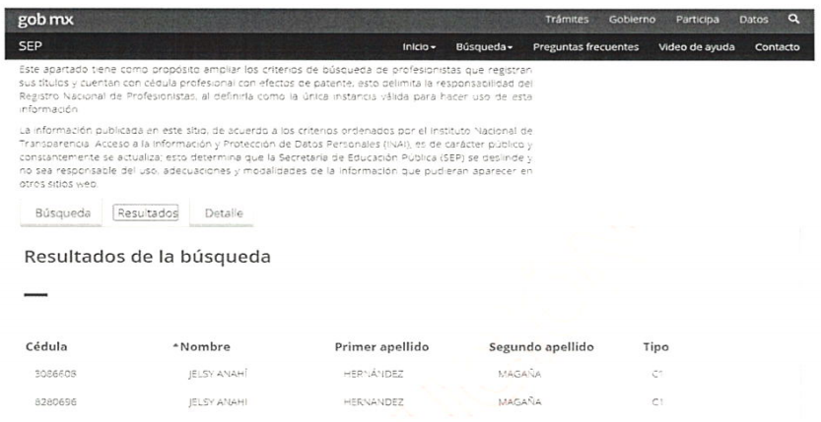
Así, se aprecia un resultado de búsqueda que consta de dos números de cédulas profesionales de la referida servidora pública; además, dentro de este espacio se puede observar una pestaña con la leyenda “Detalle”, la cual muestra el contenido de cada cédula profesional siendo que para la cédula con número 3086608 corresponde a la Licenciatura en Medicina Veterinaria y Zootecnia y para la cédula 8280696 se aprecia que ésta corresponde a Maestría en Salud Pública con Área de Concentración en Regulación y Fomento Sanitario.
Por otro lado, al ejecutar la búsqueda del sitio de internet https://www.ipomex.org.mx/ipo3/lgt/indice/ccamem.web?reset=1, se aprecia que ésta direcciona al portal de Información Pública de Oficio Mexiquense (IPOMEX) en el que aparece en el registro numero 2 un vínculo que apertura documento en formato WORD que contiene la información curricular de la Servidora pública referida además de proporcionar los datos de la plaza y área de adscripción que son al tenor siguiente:
- Puesto o cargo: Asesor “B” de Director General.
- Área de Adscripción: Oficina del C. Comisionado.
- Tipo de plaza: Confianza/Mando medio
- Fecha ingreso: 16 de marzo de 2018
De lo anteriormente planteado, el Recurrente se inconformó principalmente porque que no se le proporcionaron en versión pública los documentos que solicitó.
En consecuencia, durante la etapa de instrucción, el Sujeto Obligado mediante informe justificado (mediante el archivo denominado RECURSO DE REVISION 02835 Y ACTA DE LA SEPTIMA SESION EXTRAORDINARIA 2018.pdf) expuso en concreto que “… con la finalidad de no violentar el derecho a la información del solicitante, y en total respeto al principio de transparencia y acceso a la información pública, como lo señala la Ley de Transparencia y Acceso a la Información Pública del Estado de México y Municipios, se hace entrega de la versión pública de los documentos probatorios de la formación académica y profesional de la C. Jelsy Anahí Hernández Magaña…”; acompañando a dicho escrito el acta de la Séptima Sesión Extraordinaria 2018 del Comité de Transparencia del Sujeto Obligado; además, mediante el archivo electrónico denominado documentos.pdf, se expusieron en versión pública la cédula profesional número 8280696 que acredita el grado de Maestría en Salud Pública con Área de Concentración en Regulación y Fomento Sanitario, Currículum Vitae y título profesional que otorga el grado de Maestro en Salud Pública con Área de Concentración en Regulación y Fomento Sanitario; documentos a nombre de Jelsy Anahí Hernández Magaña.
Por todo lo anterior, se puede apreciar que la respuesta inicial del Sujeto Obligado transgredió el derecho de acceso a la información pública del Recurrente, toda vez que no proporcionó en versión pública la documentación probatoria de la formación académica y profesional de la Servidora Pública en comento, sino que solo direccionó al Recurrente a consultar la formación académica y profesional pero sin posibilidad de obtener en versión pública el soporte documental respectivo; por ende, en primera instancia, se actualizó la fracción V del artículo 179 de la Ley de Transparencia local que dice así:
“Artículo 179. El recurso de revisión es un medio de protección que la Ley otorga a los particulares, para hacer valer su derecho de acceso a la información pública, y procederá en contra de las siguientes causas:
…
V. La entrega de información incompleta;
…”
No obstante, como ya se indicó en párrafos anteriores, el Sujeto Obligado expuso vía informe justificado la documentación en versión pública de la C. Jelsy Anahí Hernández Magaña, la cual consiste en currículum vitae, cédula y título profesional. Al respecto, conviene traer a contexto los siguientes dispositivos de la Ley de Transparencia local:
“Artículo 4.
…
Toda la información generada, obtenida, adquirida, transformada, administrada o en posesión de los sujetos obligados es pública y accesible de manera permanente a cualquier persona, en los términos y condiciones que se establezcan en los tratados internacionales de los que el Estado mexicano sea parte, en la Ley General, la presente Ley y demás disposiciones Página 6 4 de mayo de 2016 de la materia, privilegiando el principio de máxima publicidad de la información. Solo podrá ser clasificada excepcionalmente como reservada temporalmente por razones de interés público, en los términos de las causas legítimas y estrictamente necesarias previstas por esta Ley.
…
Artículo 7. El Estado de México garantizará el efectivo acceso de toda persona a la información en posesión de cualquier entidad, autoridad, órgano y organismo de los poderes Ejecutivo, Legislativo y Judicial, órganos autónomos, partidos políticos, fideicomisos y fondos públicos, así como de cualquier persona física, jurídico colectiva o sindicato que reciba y ejerza recursos públicos o realice actos de autoridad en el ámbito de competencia del Estado de México y sus municipios.
…
Artículo 12. Quienes generen, recopilen, administren, manejen, procesen, archiven o conserven información pública serán responsables de la misma en los términos de las disposiciones jurídicas aplicables.
Los sujetos obligados sólo proporcionarán la información pública que se les requiera y que obre en sus archivos y en el estado en que ésta se encuentre. La obligación de proporcionar información no comprende el procesamiento de la misma, ni el presentarla conforme al interés del solicitante; no estarán obligados a generarla, resumirla, efectuar cálculos o practicar investigaciones.
…
Artículo 19. Se presume que la información debe existir si se refiere a las facultades, competencias y funciones que los ordenamientos jurídicos aplicables otorgan a los sujetos obligados.
…
Artículo 166. La obligación de acceso a la información pública se tendrá por cumplida cuando el solicitante tenga a su disposición la información requerida, o cuando realice la consulta de la misma en el lugar en el que ésta se localice”
Tomando esto en consideración, se tiene que los Sujetos Obligados deberán garantizar el derecho al acceso a la información pública que sea generada, obtenida, adquirida, transformada o administrada por los Servidores Públicos en el ejercicio de sus funciones; por consiguiente, la obligación de los Sujeto Obligados se tendrá por colmada cuando la información pública requerida esté a disposición del solicitante; bajo esa premisa, el Sujeto Obligado complementó vía informe justificado la documentación en versión pública de los documentos en donde consta la formación académica y profesional de la C. Jelsy Anahí Hernández Magaña; por lo tanto, se puede concluir que la información que obra en presente expediente electrónico colma la solicitud de información.
Por otro lado, de un análisis al marco normativo de la Comisión de Conciliación y Arbitraje Médico no se aprecia dispositivo legal que constriña al Sujeto Obligado a poseer documentación o requisitos especiales para ejercer el cargo de Asesor “B” de Director General.
Bajo ese tenor, la ley de la materia establece como causas de sobreseimiento lo establecido en la fracciones III del numeral 192 de la Ley de Transparencia vigente en la entidad que a la letra reza:
“Artículo 192. El recurso será sobreseído, en todo o en parte, cuando una vez admitido, se actualicen alguno de los siguientes supuestos:
…
III. El sujeto obligado responsable del acto lo modifique o revoque de tal manera que el recurso de revisión quede sin materia;”
Por lo que hace a los requisitos de procedencia del sobreseimiento en términos del artículo 192 de la ley de transparencia estatal se establece lo siguiente:
- Mediante acuerdo de fecha dieciocho de mayo de dos mil dieciocho, la Comisionada Zulema Martínez Sánchez admitió a trámite el recurso de revisión que nos ocupa.
- Lo esgrimido por el Recurrente dentro del recurso de revisión impugnado queda sin materia, toda vez que el Sujeto Obligado colmó el derecho al entregar mediante informe justificado las versiones públicas de la documentación solicitada.
- El recurso 02835/INFOEM/IP/RR/2018 si bien cayó en el supuesto inmerso en la fracción V del numeral 179 (la entrega de información de manera incompleta) de la Ley de Transparencia local, una vez que el Sujeto Obligado entregó la información solicitada por el Recurrente mediante el informe justificado dejó de operar la hipótesis de dicho numeral.
Es importante resaltar a manera de analogía que la Suprema Corte de Justicia de la Nación mediante el número 2 de la Serie Estudios Introductorios sobre el Juicio de Amparo relativo a LA IMPROCEDENCIA DE LA ACCIÓN DE AMPARO definió a la improcedencia del amparo como la institución jurídica procesal en la que, al actualizarse ciertas circunstancias previstas en la Constitución Federal, en la Ley de Amparo o en la Jurisprudencia, el órgano jurisdiccional se ve impedido para analizar y resolver el fondo del asunto y que la causa de improcedencia puede tenerse por acreditada desde el momento en que se presenta la demanda de amparo, lo que generará que la demanda sea desechada; o bien, después de admitida la demanda, lo que tendrá como consecuencia que se sobresea en el juicio.
Por lo tanto, en mérito de lo expuesto en líneas anteriores, resultan improcedentes los motivos de inconformidad que arguye el Recurrente en su medio de impugnación que fue materia de estudio, por ello con fundamento en la segunda hipótesis de la fracción I del artículo 186, de la Ley de Transparencia y Acceso a la Información Pública del Estado de México y Municipios, se Sobresee el recurso de revisión 02835/INFOEM/IP/RR/2018, que ha sido materia del presente fallo.
Por lo antes expuesto y fundado es de resolverse y,

SE RESUELVE
PRIMERO. Se SOBRESEE el recurso de revisión número 02835/INFOEM/IP/RR/2018, porque al modificar la respuesta el recurso de revisión quedó sin materia en términos del Considerando TERCERO de la presente resolución.

SEGUNDO. Notifíquese la presente resolución al Titular de la Unidad de Transparencia del Sujeto Obligado.

TERCERO. Notifíquese la presente resolución al Recurrente, a través de SAIMEX.

CUARTO. Hágase del conocimiento del Recurrente que de conformidad con lo establecido en el artículo 196 de la Ley de Transparencia y Acceso a la Información Pública del Estado de México y Municipios, podrá impugnarla vía Juicio de Amparo en los términos de las leyes aplicables.

ASÍ LO RESUELVE, POR UNANIMIDAD DE VOTOS EL PLENO DEL INSTITUTO DE TRANSPARENCIA, ACCESO A LA INFORMACIÓN PÚBLICA Y PROTECCIÓN DE DATOS PERSONALES DEL ESTADO DE MÉXICO Y MUNICIPIOS, CONFORMADO POR LOS COMISIONADOS ZULEMA MARTÍNEZ SÁNCHEZ; EVA ABAID YAPUR; JOSÉ GUADALUPE LUNA HERNÁNDEZ, JAVIER MARTÍNEZ CRUZ Y LUIS GUSTAVO PARRA NORIEGA, EN LA TRIGÉSIMA SÉPTIMA SESIÓN ORDINARIA, CELEBRADA EL DIEZ DE OCTUBRE DE DOS MIL DIECIOCHO, ANTE EL SECRETARIO TÉCNICO DEL PLENO, ALEXIS TAPIA RAMÍREZ. ---------------------------------------------------------------------------------------------------------------------------------------------------------------------------------------------------------------------------------------------------------------------------------------------------------------------------------------------------------------------------------------------------------------------------------------------------------------------------------------------------------------------------

Zulema Martínez Sánchez
Comisionada Presidenta
(Rúbrica)

Eva Abaid Yapur
Comisionada
(Rúbrica)
José Guadalupe Luna Hernández
Comisionado
(Rúbrica)

Luis Gustavo Parra Noriega
Comisionado
(Rúbrica)
Javier Martínez Cruz
Comisionado
(Rúbrica)

Alexis Tapia Ramírez
Secretario Técnico del Pleno
(Rúbrica)

Esta hoja corresponde a la resolución de fecha a diez de octubre de dos mil dieciocho, emitida en el recurso de revisión 02835/INFOEM/IP/RR/2018.

OSAM/aemp

IMPROCEDENCIA Y SOBRESEIMIENTO EN EL JUICIO DE AMPARO. LAS CAUSAS PREVISTAS EN LOS ARTÍCULOS 73 Y 74 DE LA LEY DE LA MATERIA, RESPECTIVAMENTE, NO SON INCOMPATIBLES CON EL ARTÍCULO 25.1 DE LA CONVENCIÓN AMERICANA SOBRE DERECHOS HUMANOS. Del examen de compatibilidad de los artículos 73 y 74 de la Ley de Amparo con el artículo 25.1 de la Convención Americana sobre Derechos Humanos no se advierte que el derecho interno desatienda los estándares que pretenden proteger los derechos humanos en dicho tratado, por regular causas de improcedencia y sobreseimiento que impiden abordar el estudio de fondo del asunto en el juicio de amparo, en virtud de que el propósito de condicionar el acceso a los tribunales para evitar un sobrecargo de casos sin mérito, es en sí legítimo, por lo que esa compatibilidad, en cuanto a los requisitos para la admisibilidad de los recursos dependerá, en principio, de los siguientes criterios: no pueden ser irracionales ni de tal naturaleza que despojen al derecho de su esencia, ni discriminatorios y, en el caso, la razonabilidad de esas causas se justifica por la viabilidad de que una eventual sentencia concesoria tenga un ámbito de protección concreto y no entre en conflicto con el orden jurídico, no son de tal naturaleza que despojen al derecho de su esencia ni tampoco son discriminatorias, pues no existe alguna condicionante para su aplicabilidad, en función de cuestiones personales o particulares del quejoso. Por tanto, las indicadas causas de improcedencia y sobreseimiento no son incompatibles con el citado precepto 25.1, pues no impiden decidir sencilla, rápida y efectivamente sobre los derechos fundamentales reclamados como violados dentro del juicio de garantías.

